# Reporte de Avance

* No: 07
* Proyecto: SelfManagement
* Fecha: 01/11/2010
* Sprint: 3 / 5

## Objetivos de Sprint

* Implementar el procesamiento del archivo de HF para el alta de agentes.
* Realizar un análisis de los errores que pueden tener los archivos que alimentan al sistema Selfmanagement.
* Agregar a la pantalla de agentes la cantidad de horas extras que lleva trabajadas al día de la fecha, así como también el sueldo correspondiente a las horas extras trabajadas.
* Agregar en el cálculo del sueldo el monto por horas extras.
* Agregar a la pantalla de agentes los gráficos para las métricas
* Implementar 3 métricas adicionales (La AUX_TM, una de AVAIL a elegir y una de AVG a elegir)

## Items para Discutir

* Ver documento Análisis de errores

Este análisis se puede encontrar en Wolof:

* <https://wolof.southworksinc.com/selfmanagement/stories/c3d943a0-c670-012d-3995-12313b03240e>

## Product Backlog

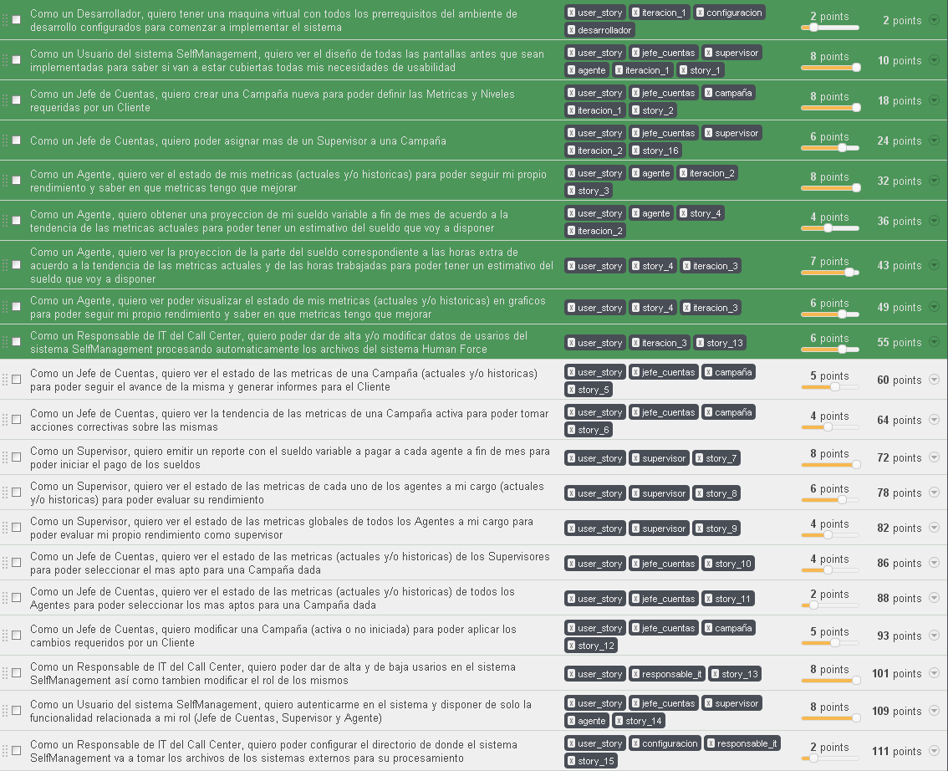

El Product Backlog se encuentran en Wolof:

* <https://wolof.southworksinc.com/selfmanagement/stories/?search=label%3Auser_story>

## Sprint Backlog

### User Stories

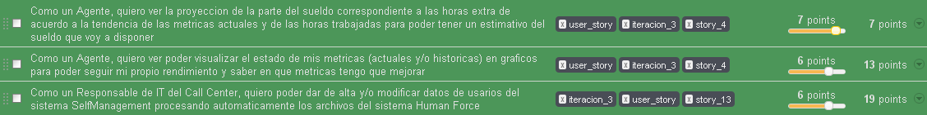

Las User Stories de esta iteración se encuentran en Wolof:

* <https://wolof.southworksinc.com/selfmanagement/stories?search=is%3Avisible+and+label%3Aiteracion_3+and+label%3Auser_story>

### Tareas

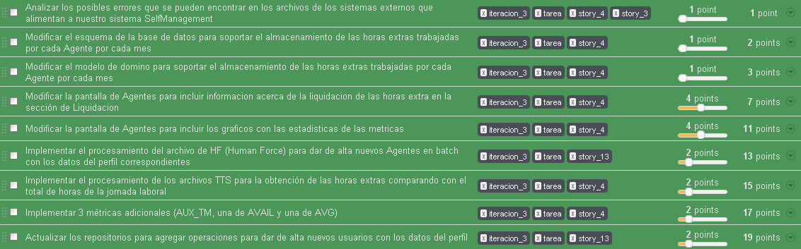

El Sprint Backlog de tareas de esta iteración se encuentran en Wolof:

* <https://wolof.southworksinc.com/selfmanagement/stories?search=is%3Avisible+and+label%3Aiteracion_3+and+label%3Atarea>

## Métricas

### Sprint Burn-Down Chart

### Code Coverage

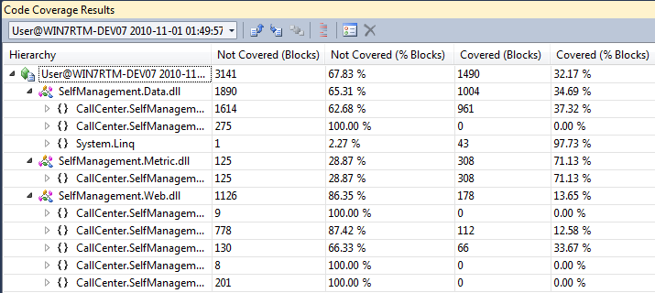

* Covered: **32%**
* NotCovered: **68%**

*(Nota: El porcentaje de cobertura es bajo ya que hay código que es autogenerado por el IDE que aún no se puede probar)*

### Cobertura de la Prueba

### Costos

### Estado de los Bugs

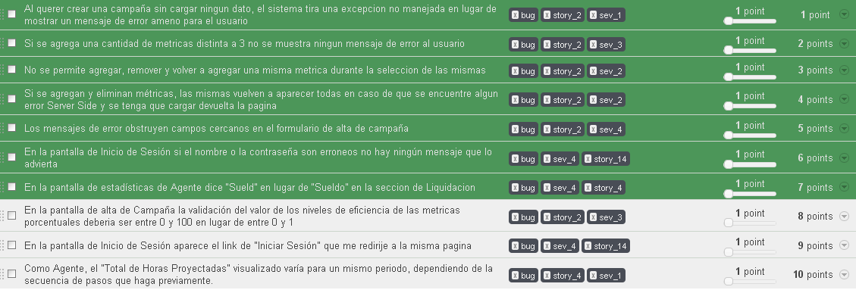

El listado de bugs de esta iteración se encuentran en Wolof:

* <https://wolof.southworksinc.com/selfmanagement/stories?search=is%3Avisible+and+label%3Abug>

## UATs

Iteración 3:

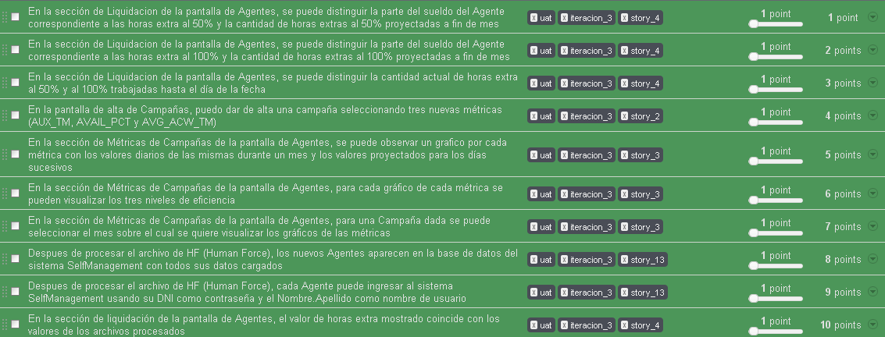

Las UATs de la iteración anterior se encuentran en Wolof:

* <https://wolof.southworksinc.com/selfmanagement/stories?search=is%3Avisible+and+label%3Auat+and+label%3Aiteracion_3>

## Estado de Riesgos

**ABIERTOS:**

* Archivos que alimentan con datos a SelfManagement con errores de formato
  + Exposición: 0,40 (Aumento de la exposición debido a la gran cantidad de errores detectados durante el análisis de los archivos)
  + Mitigación: Analizar en un principio el formato de todos los archivos y corroborar que sea tal lo especificado. Generar una lista con problemas de formato encontrados y validar con el cliente cuáles son factibles de ocurrir. Priorizarlos.
  + Tendencia: En alza
* No poder alcanzar el porcentaje de cobertura de prueba comprometido
  + Exposición: 0,20
  + Mitigación: Desarrollar conjuntamente las pruebas y el código de la aplicación.
  + Tendencia: Estable
* Aspectos del negocio poco claros por parte del equipo
  + Exposición: 0,13 (Baja de la exposición debido al constante aprendizaje del equipo en lo que al negocio respecta).
  + Mitigación: Hacer consultas al cliente sobre el negocio de forma constante.
  + Tendencia: En baja
* Estimaciones de tiempo incorrectas en los sprints, debido al poco conocimiento en las tecnologías por parte de algunos miembros del equipo.
  + Exposición: 0,12 (Disminución de la exposición debido al conocimiento alcanzado por el equipo en las tecnologías utilizadas).
  + Mitigación: Mayor peso en las estimaciones de los miembros con más experiencia en estas tecnologías.
  + Tendencia: En baja
* Poca participación de usuarios del Call Center durante la definición de User Stories
  + Exposición: 0,10 (Disminución de la exposición debido a que existe un buen feedback con el cliente)
  + Mitigación: Hablar con una autoridad del cliente que designe recursos y tiempo suficiente para las validaciones
  + Tendencia: En baja

La última versión de la planilla de riesgos se encuentra en la siguiente Google spreadsheet:

* <https://spreadsheets.google.com/ccc?key=0AoCbqKUYAsRjdE9tT3o4RWdwV1ZfandwT2ZxalN2dHc>

Alejandro Molinari

Cliente | Product Owner